Муниципальное учреждение дополнительного образования
«Центр эстетического воспитания детей»
города Саранска Республики Мордовия

Беседа на тему:

«Творчество Максима Митрофанова»

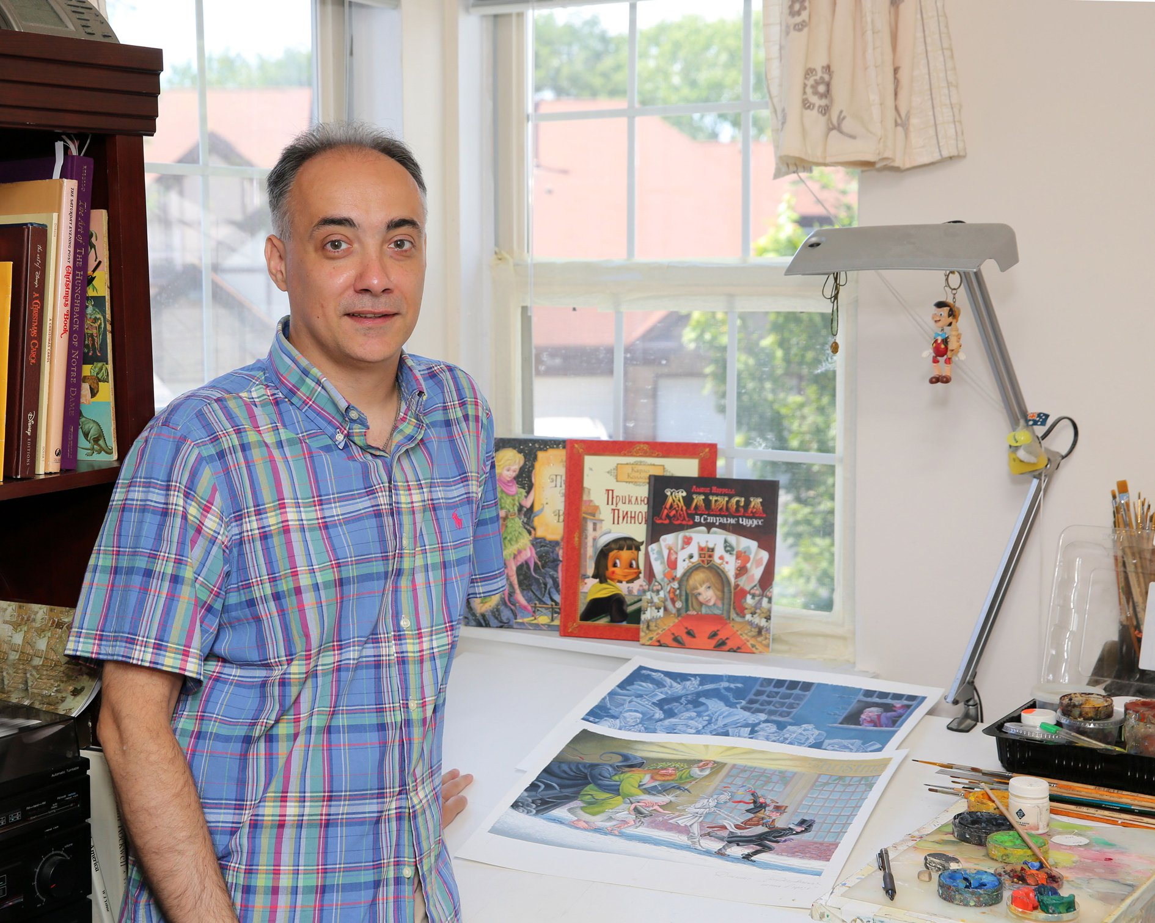

подготовила
педагог дополнительного образования
Калиниченко Татьяна Александровна

Саранск 2024

Цель:
- Изучить биографию и работы Максима Митрофанова

Задачи:
- развивать способность к эстетическому созерцанию и сопереживанию;
- формировать уважение к другим культурам, готовность понимать и принимать систему иных ценностей;
- развивать потребность в самостоятельном освоении окружающего мира путем изучения культурного наследия разных эпох и народов.

Максим Митрофанов
Максим Митрофанов родился 2 февраля 1975 года в Москве. В семье не было людей творческих профессий, однако мама Максима неплохо рисовала, а бабушка была самым тесным образом связана с книгой, открытками и плакатом: она работала начальником ОТК в типографии «Красный пролетарий». Способности к рисованию у Максима Митрофанова проявились очень рано. Работы юного художника приводили взрослых в восторг. В 1981 году Максим принял участие в популярной тогда телепередаче «Выставка Буратино». Передача выходила с 1958 по 1985 год. Дети присылали на студию свои рисунки, самые интересные работы показывали на телеэкране и обсуждали. В одной из центральных газет напечатали заметку о передаче, во время которой демонстрировались рисунки Максима Митрофанова. Шестилетнего Максима назвали «талантливым московским художником».
Максим Митрофанов посещал кружок рисования в Доме пионеров. Затем родители отдали его в Краснопресненскую детскую художественную школу. Там он проучился 10 лет (1982–1992).
С ранних лет Максим Митрофанов увлекался мультипликацией и всем, что было с ней связано, мечтал стать художником-иллюстратором или мультипликатором. В детстве его кумиром был Уолт Дисней. В 1988 году юный художник записался в кружок рисованной анимации. Занятия проходили на легендарной студии «Союзмультфильм». Максим с удовольствием занимался в этом кружке, но был вынужден признать, что работа мультипликатора ему не подходит. Желание стать художником книги перевесило.
В 15 лет Максим познакомился с американкой Ланой (Lana Israel), которая прославилась тем, что в 13 лет написала книгу «Сила мозга для детей — Как мгновенно стать гением» (Brain Power for Kids — How to Become an Instant Genius).
Одно из изданий этой книги оформил Максим Митрофанов. Таким образом, первая оформленная им книга вышла в США.
М. Митрофанов обучался на художественно-графическом отделении Московского педагогического училища. Затем поступил на художественно-графический факультет Московского педагогического государственного университета, который окончил в 1998 году.
С 17 лет М. Митрофанов предлагал свои работы различным издательствам, выполнял разовые заказы, пока не познакомился со Л. Г. Яковлевым, возглавлявшим редакционно-издательский центр «Чёрная курица» при Фонде Ролана Быкова. Л. Г. Яковлев дал молодому художнику первое серьёзное задание: проиллюстрировать книгу о великанах для серии «Нечистая сила».
В 1994 году М. Митрофанову предложили принять участие в проекте Р. А. Быкова. Пятнадцать месяцев сотрудничества с известным актёром и режиссёром помогли М. Митрофанову сформироваться как художнику волшебной сказки. После работы над книгой Р. А. Быкова «Сказки и стихи» Митрофанов стал получать заказы и предложения от других издательств.
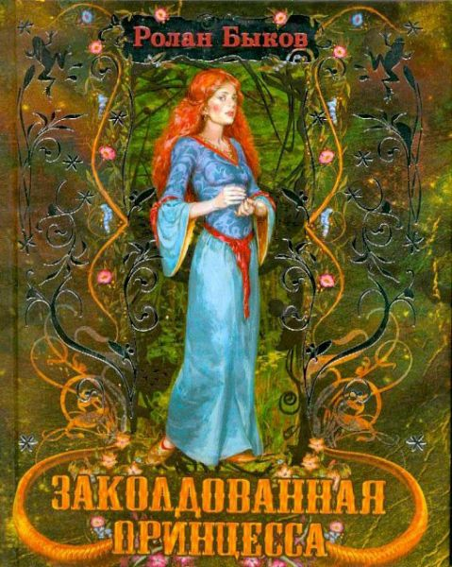
В 1995 году М. Митрофанов познакомился с Л. В. Владимирским, создавшим классический образ Буратино. Знаменитый художник-иллюстратор стал старшим другом и наставником Митрофанова. Иллюстрируя свои первые книги, М. Митрофанов равнялся на мастера. Общение двух художников не ограничивалось стенами мастерской: они посещали выставки и спектакли, встречались с коллегами. В числе людей, особенно повлиявших на его взгляды, М. Митрофанов называет также художника-иллюстратора Н. Г. Гольц и искусствоведа В. С. Манина.
В 1997 году М. Митрофанов вошёл в Совет по детской книге России (национальная секция IBBY).
В 1997, 1998 и 2000 годах московское издательство «Белый город» выпускало серию «Волшебство», в которую вошли самые известные сказки мира в пересказах С. А. Седова, Е. В. Григорьевой, Л. Г. Яковлева, и М. Митрофанов принимал участие в оформлении книг этой серии. Он создал иллюстрации к таким книгам, как «Госпожа Метелица», «Звёздный мальчик», «Повелитель джиннов», «Три горшка золота», «Щелкунчик» и др. В 1997 году в том же издательстве в серии «Русские народные сказки» вышла книга «Летучий корабль» с иллюстрациями М. Митрофанова.
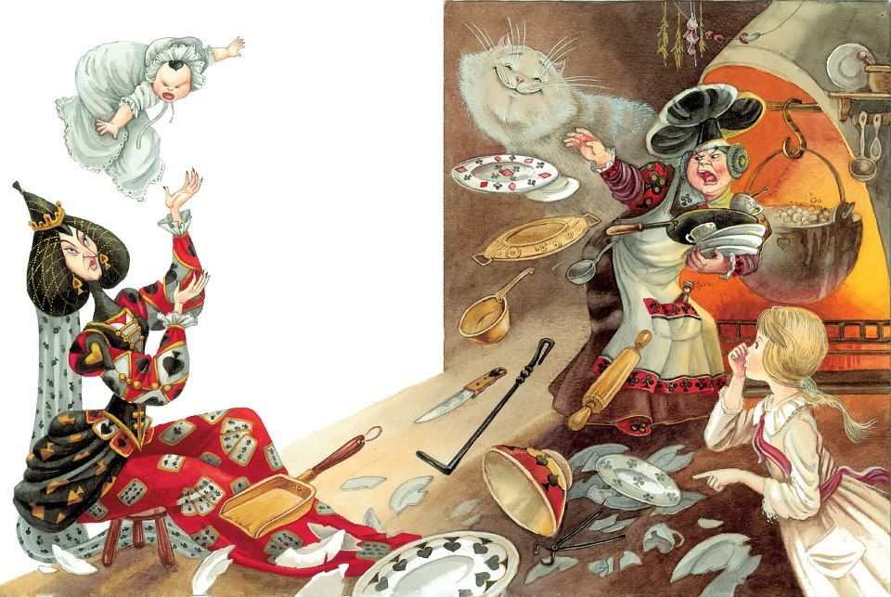
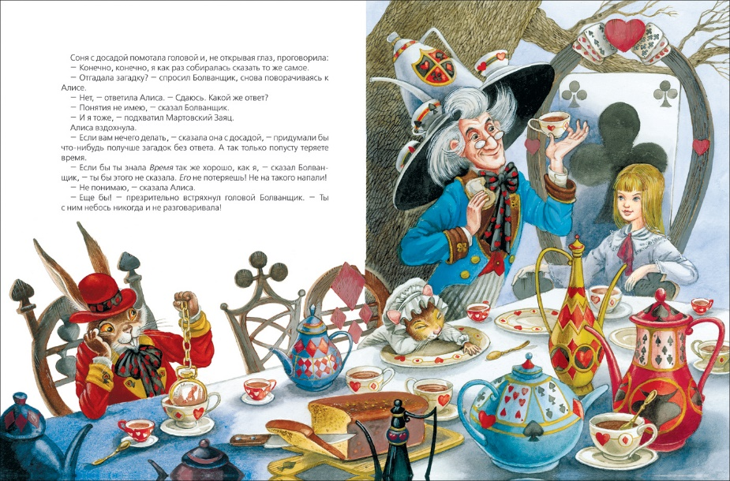

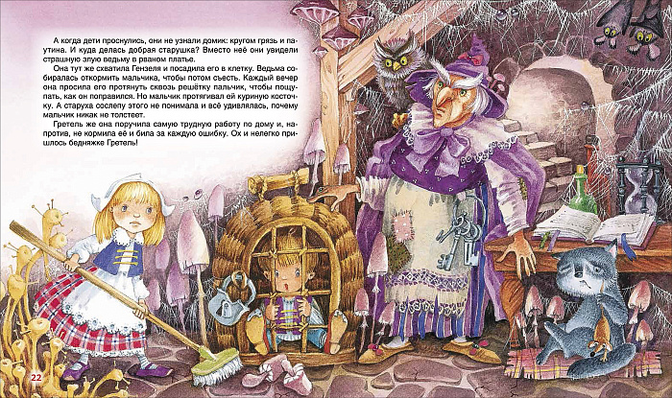
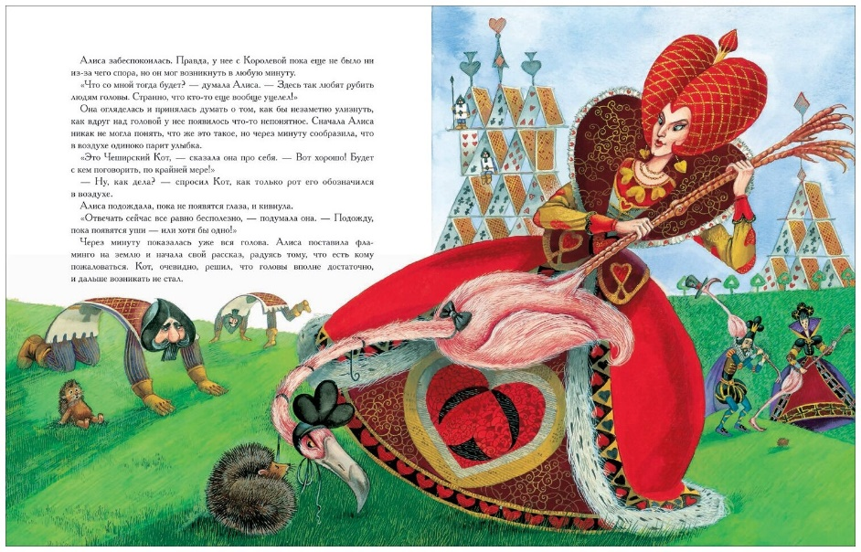
В 1999 году для издательства «ЭКСМО-Пресс» художник оформил две книги: «Лопоухий лопушок : скороговорки и чистоговорки» В. А. Бахревского и «Приключения Чиполлино» Дж. Родари. В этом же году М. Митрофанов был принят в Союз художников России.
